信号质量分析仪MP1800A支持高速串行总线接收器测试
来源：EEFOCUS
安立公司发布了高速串行总线接收器测试解决方案，该解决方案使用其信号质量分析仪MP1800A系列以及Granite River Labs（GRL）开发的GRL-PCIE4-BASE-RXA 校准/接收器测试软件。
GRL-PCIE4-BASE-RXA软件从2015年11月30日起由GRL进行销售。

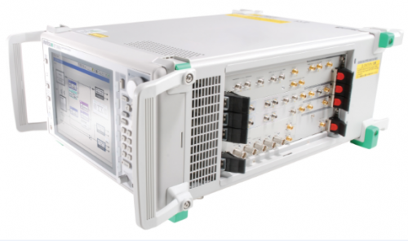
[开发背景]
数字通信系统必须变得越来越快以应对数据业务的爆炸式增长。PHY*1设备的接收机测试是在个人电脑（PC）和服务器中执行高速数据传输以保证在增加压力（如信道丢失和抖动）时能够兼容连接。下一代PCIe Gen4标准将每个通道的比特速率增加至16 Gbit/s，这就需要更高精度的校准。
接收器测试信号的校准是一个复杂的过程，需要多参数控制，如加入加重和多个抖动类型，包括SJ，RJ，SSC*2等，及额外的共模和差模噪声。
此外，设备必须经过验证以确保这些功能的控制是在标准规格范围内，保证良好的可重复性。因此，接收机的测试自动化软件不仅消除了测试信号校准的复杂性，确保了测试规范，而且也依赖于误码率测试仪（BERT）的优良性能，如低的固有抖动，低噪音和高输入灵敏度，误码率测试仪是测量系统硬件的关键部件，用于确保测试结果的重复性。
[测量解决方案概要]
接收器测试解决方案是由MP1800A，噪声信号源，可变ISI信道*3和实时示波器；GRL的GRL-PCIE4-BASE-RXA控制系统，实现复杂测试信号的自动校准和简化抖动容限测试。
此外，MP1800A宽带BERT是形成测量系统的一个关键部分，它不仅支持PCIe GEN4而且还具有用于评估高速串行接口（如100GbE，InfiniBand等）时优异的波形质量和高输入灵敏度性能，有助于保证高重复性的接收机测试。
该测试解决方案使用GRL-PCIE4-BASE-RXA软件和MP1800A，简化了接收机测试和抖动容限测试的校准，同时保证结果的高重复性，保证设备测试的高效性。
[GRL-PCIE4-BASE-RXA软件特点]
•支持对PCIe-GEN4版本0.5设备的一键式抖动容限测试
•支持高重复性的测试信号校准和接收机测试
•自动控制可变ISI通道和校准眼张开度
•简化测量条件设置和测试执行
•保存为PDF格式的报告
了解更多关于MP1800A。
*1 PHY设备
物理层设备。该设备将逻辑信号转换为实际电信号
*2 SJ・RJ・SSC
以下是各类型抖动的缩写，根据来源和特征进行分类。
SJ：正弦抖动
RJ：随机抖动；此无界抖动近似正态分布。
SSC：扩频时钟。该技术用于在参考时钟信号上施加抖动来降低EMI。
*3 ISI：码间干扰
ISI是发生在电信号中的一种失真，根据传输路径的非线性频率特性，降低了传输质量。

